안녕하세요!^^ 양진목 교수님.

추가로 질문드릴 게 있어서 글을 올립니다.

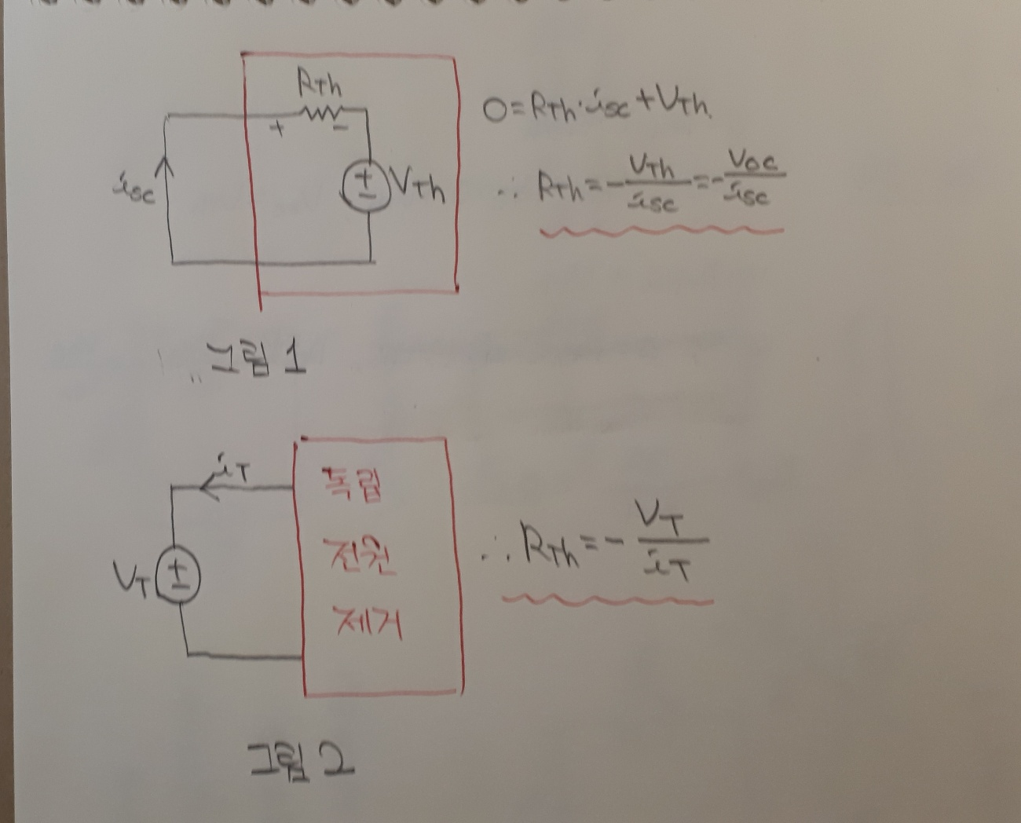

교재 60p에 나와 있는 것과 반대로 위 그림과 같이 단락전류 방향과 test 전원의 전류 방향을 설정했을 경우, 단락시켰을 때는 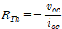, 테스트 전원을 썼을 때는 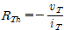와 같이 식을 세울 수 있다고 이해했는데 제대로 이해한 게 맞는지요?
그리고 이 경우에 값이 양수라고 가정했을 때, 값이 음수가 나올 것이기 때문에 저항이 양수 값이 나오는 것을 걱정할 필요가 없다고 이해했는데 바르게 이해한 것이 맞는지 궁금합니다.

그리고 마지막으로 하나만 더 여쭙겠습니다.
, 이 두 식은 , 와 같이 나타낼 수 있는데 이것은 라는 옴의 법칙에 어긋나게 표현된 식은 아닌지요? 자꾸 뭔가 잘못되었다는 생각이 듭니다.

